ПЕЧАТНАЯ ФОРМА КАЗНАЧЕЙСТВА «ОБЪЯВЛЕНИЕ НА ВЗНОС НАЛИЧНЫМИ»

29 МАРТА 2015

Типовая печатная форма «Объявления на взнос наличными» из «1С:Бухгалтерия государственного учреждения 8» не принимается казначейством (по крайней мере, в Республике Карелия), поэтому пользователям приходится заполнять вручную имеющийся у них шаблон. Данное типовое проектно решение приводит эту форму в соответствие с требованиями казначейства.
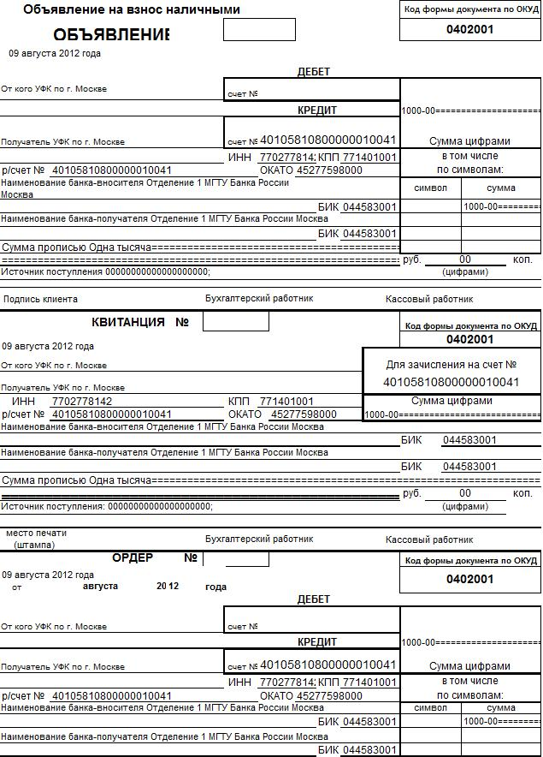

Варианты конфигураций
Решение предназначено для программных продуктов «1С:Бухгалтерия государственного учреждения 8».

Стоимость работ
Стоимость составляет 1400 руб.

За информацией обращаться по телефону (8142)67-21-20, отдел продаж сервисного центра «Неосистемы Северо-Запад ЛТД».

